

**EDITAL DE CONVOCAÇÃO Nº 001/2017**

**ASSEMBLEIA GERAL ORDINÁRIA**

O presidente da ACESJO- Associação Comercial e Empresarial de São Jorge D’Oeste

**CONVOCA**

Os seus associados, regularmente filiados e quites com suas obrigações para participar da ASSEMBLÉIA GERAL ORDINÁRIA. A se realizar no dia 26 DE ABRIL DE 2018 (quinta-feira).

Horário: 20h00

Local: Restaurante e Churrascaria Pagnussat

Endereço: Avenida Prefeito Adelarte Debortoli, saída para Quedas do Iguaçu

A realizar-se da seguinte forma:

- Apresentação das ações do ano de 2017

-Prestação de contas do ano de 2017

-Apresentação pesquisa de satisfação 2017;

-Apresentação da chapa e votação para nova diretoria 2018-2020

-Jantar

*A Acesjo disponibilizará um jantar gratuito por empresa

**Disposições Gerais**

Art. 26 – A Assembleia Geral é o órgão maior da ACESJO, soberana das suas decisões, que se reúne ordinariamente ou extraordinariamente, nos casos previstos no presente estatuto ou quando necessário for, convocada e presidida pelo Presidente do Conselho de Administração ou na sua falta ou impedimento, pelo substituto estatutário.

ART. 27 – Compete a Assembleia Geral Ordinária:

Analisar e aprovar relatório de atividades e contas da entidade relativo ao exercício findo, com a análise e parecer do Conselho Fiscal;

Art. 28 – A Assembléia Geral reúne-se extraordinariamente, por convocação do Presidente do Conselho de Administração, quando este Conselho deliberar, ou a pedido de um quinto (1/5) de associados quites com a tesouraria até 30 dias a data do evento;

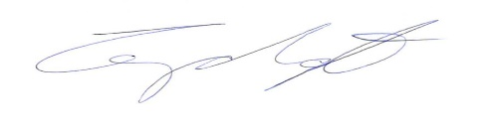Comunica-se e publica-se São Jorge D’Oeste, 2018

_______________________________________________

Cezar A. Mangoni – Presidente ACESJO Biênio 2016/2018